Урок математики в 1-м классе по теме
Тема: "Уравнение. Закрепление".
Цели: Закреплять навыки решения уравнения. Развивать умение выделять, находить целое и части. Совершенствовать навыки работы с геометрическим материалом. Развивать логическое мышление, речь учащихся, расширять кругозор. Воспитывать чувство дружбы, взаимовыручки, интерес
к математике через игру.
Оборудование урока:
рисунок крепости форта «Боярд»;
табличка с лексическим значением слова Форт;
карточки “+” “-”
наборы геометрических фигур;
магнитная доска;
карточки с ребусами;
макеты ключей;
сундучок;
звукозапись шума волн.
Ход урока:
I. Организационный момент.
II. Соообщение темы и целей урока.
Сегодня на уроке мы будем бороться за сокровище, которое находится в крепости форта Боярд. Обратимся к лексическому значению слова: форт – отдельное, долговременное укрепление в виде крепости.
Форт - Боярд – это бывшая тюрьма, окруженная со всех сторон водой. Подземелья и темницы Форта хранят много тайн и секретов. Чтобы преодолеть все приключения и неожиданности необходимо повторить приёмы сложения и вычитания в пределах 10, уметь работать с геометрическим материалом, логически мыслить. Для того чтобы овладеть сокровищем Форта, нам помогут дружба, взаимовыручка, чувство локтя.
Девиз нашего урока:
Лень долой!
Долой зевоту!
Принимайся за работу! –
Напоминаю вам простые правила поведения:
вести себя спокойно, но не отсиживаться;
не выкрикивать (громко – это не значит красиво);
быть думающими (для этого у вас есть голова на плечах);
быть терпеливыми, дать возможность высказаться своим товарищам;
задания выслушивать до конца.
III. Актуализация знаний.
Итак, мы начинаем свою игру. Нас ждут 7 испытаний и 7 ключей с подсказками.
Испытание 1. Мы попадаем в комнату интеллектуальной разминки. На стене комнаты высвечиваются числа:
5, 1, 14, 3, 9, 7
Учитель: Ребята, определите лишнее число.
Дети: Это число 14.
Учитель: Почему вы думаете, что число 14 лишнее?
Дети: Число 14 –двузначное, четное, а остальные – нечетные, однозначные
Учитель: Что необходимо сделать, чтобы эти числа превратились в четные?
Дети: Увеличить на 1.
Учитель: Какие числа получились?
Дети: 6 2 4 10 8
Учитель: Расположите эти числа в порядке возрастания (2 4 6 8 10)
Является ли полученный ряд чисел отрезком числовой прямой?
Почему?
Добавьте числа так, чтобы получился отрезок числовой прямой. (1 2 3 4 5 6 7 8 9 10)
Что происходит с каждым последующим числом?
А теперь произнесите этот числовой отрезок в порядке убывания (10 9 8 7 6 5 4 3 2 1 )
Что происходит с каждым числом?
Молодцы! Хорошо справились с работой и заработали 1-ый ключ с подсказкой.
Р а з у м
IV. Работа по теме урока.
1) Самостоятельная работа.
Испытание 2.
И теперь мы попадаем в комнату лабиринтов.
Из разных цифр сложили бусы,
А в тех кружках, где чисел нет…
Расставьте минусы и плюсы,
Чтобы данный получить ответ.
(Работа по вариантам)
I в. II в.
10 – 1…3 = 6 10 – 3…2 = 5
9…1 – 2 = 8 7…3- 4 = 6
5+ 5…6 = 4 8 – 2….4 = 10
Проверка работы в парах.
Потом дети при коллективной проверке, используя принцип игры “Молчанка” показывают нужные знаки при помощи индивидуальных карточек “+”, “-”.
Дети получают еще 1 ключ:
Н а у к а
2) Работа с геометрическим материалом.
А теперь, ребята, мы попадаем в башню старого пирата Криса. Он задаст вам свои загадки. Появляется персонаж, переодетый пиратом. Свои вопросы он достает из старой бутылки, которая проплавала много лет и её прибило к стенам крепости.

Крис– Назовите фигуры, которые не являются прямоугольниками.
Дети: – Круг, треугольник
Крис- Назовите фигуры, которые не являются кругом.
Дети: - Многоугольники, треугольники
Крис– Назовите фигуры, которые не являются многоугольниками.
Дети: – Круги.
Крис – Удивительно умные ребята учатся в вашем классе, а как дружно помогали друг другу отвечать. За это я вам даю очередной ключ с подсказкой.
С м е к а л к а
Физпауза №1.
Засиделись мы, однако,
Встаньте дружно все, ребята!
Час игры теперь настал,
Отдыхай и не зевай!
1, 2, 3, 4, 5 – все умеем мы считать,
Отдыхать умеем тоже.
Руки за спину заложим
Голову поднимем выше.
И легко – легко подышим.
Раз – подняться, подтянуться.
Два – согнуться, разогнуться.
Три – в ладоши три хлопка.
На 4 – руки шире.
5 - руками помахать.
6 – за парту тихо сесть.
(Физпауза проводится под звуки шума волн).
3) Расшифруй
Из башни пирата Криса под звуки волн мы попадаем в книгохранилище, где собраны старинные рукописи, книги. Откроем и мы свою мудрейшую книгу под названием Математика. – Есть такая страна – Математика. Где она находится? Так далеко, что самые далёкие звёзды оказываются к нам ближе. И так близко, что ты, сам не замечая, каждый день бываешь там в гостях и встречаешься с её жителями. Потому что эта страна – волшебная! Она – везде!
Здесь числа и цифры бок о бок живут.
Здесь точно ответят за десять минут,
Когда твой корабль долетит до Луны,
И скажут удаву, какой он длины!
Решат, сколько яблок досталось мартышке,
А сколько она подарила зайчишке,
И сколько конфет дала девочка братику…
Такая уж эта страна – Математика!
– А откуда пришло слово математика? Из древнегреческого языка мантеи'н, что означает в переводе – учиться приобретать знания. Математика приглашает в своё царство всех, кто настойчив, кто часто говорит почему? Кто не боится цифр и вычислений и чей девиз "Хочу всё знать!". Сколько надо приложить ума, воли, терпения, смекалки, чтобы познать эту науку! Числа очень любят прятаться. Видишь этот цветок? Он здесь один стоит. Здесь прячется число “один”!
А вот рядом два ученика. Здесь спряталось число “два”. А вот здесь – “три”!
Ну, а здесь? Вот как ловко числа прячутся: все эти предметы ты видишь, а сами числа – нет! Прямо невидимки какие-то! Но всегда можно догадаться, какое число где спрятано. Для этого нужно просто посчитать предметы.
Чтобы сделать числа видимыми, люди к ним “приклеили” волшебные значки – цифры. Цифр мало – всего десять. А чисел так много, что просто не сосчитать.
Задание - найди цифру, она спряталась

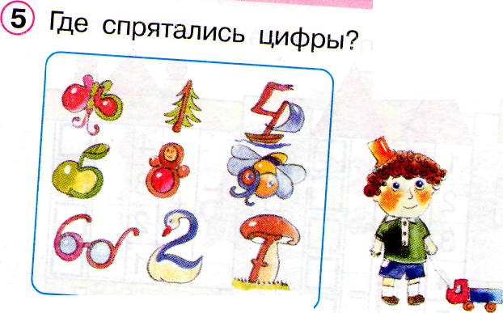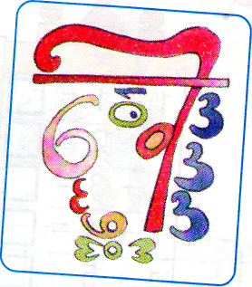

Прямая цифра __________ (единица)
Отличите вы едва
Лебедя от цифры _________ (два)
Две половинки круга
Около друг друга………………. (три)
Спинка стула смотрит вниз,
Ножки кверху поднялись.
Но беспорядка нет в квартире,
Знают все – это ___________ (четыре)
Есть, друзья, такая птица:
Если сяду на страницу,
Очень рад бываю я,
А со мною вся семья…………………. (пятёрка)
Бабушка вязала, кошка играла,
Была шерсть, получилось ___________ (шесть)
Коль нет косы, совет наш всем:
Траву косите цифрой ___________ (семь)
Вас подтвердить, ребята, просим,
Что снеговик похож на __________ (восемь)
Эта цифра непростая:
Не то головастик, не то запятая……………. (девять).
Колобок, который плохо ел,
И потому он похудел ……………………..(нуль).
– Награждение команд.
логика
4) Отгадывание ребусов.
Крис: - Чтобы ваши товарищи не попали в темницу Форта, даем им дополнительные задания-ребусы: 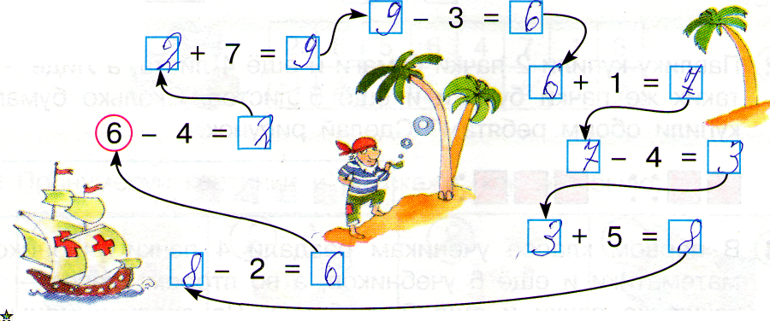
100 лица |  | Р1А
Молодцы, не оставили друзей в беде, помогли им остаться в команде. За это получаете ещё 1 ключ.
мышление
Физпауза № 2 (на снятие усталости).
Подняли головки вверх, нарисовали носом на потолке восьмёрку, цифру шесть. Опустили головы. Затем, не поворачивая головы, посмотреть на соседа слева, справа, на меня, на парту, на потолок.
А теперь пусть отдохнуть пальчики. ( Физминутка на снятие усталости с пальцев рук.) Считая, загибаем с силой пальчики:
Раз картошка, два картошка,
Три, четыре, пять,
Шесть картошка,
Семь картошка – начинай опять.
Встряхнули ручки и работаем дальше.

5). Решение примеров. Поспешим дальше. Продукты в Форте закончились и, чтобы не умереть с голоду, нам необходимо заняться математической рыбалкой.

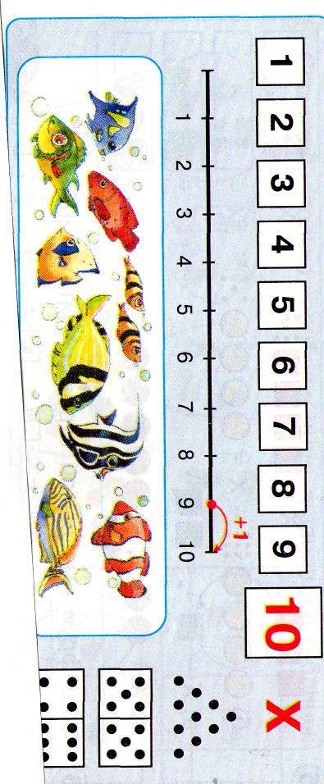

У каждого на столе лежит индивидуальная карточка. Нужно решить примеры и соединить с ответом.
Коллективная проверка (устно). Учитель: Каким принципом сложения пользовались при решении?
Д- переместительное свойство сложения
Учитель: Молодцы, ребята, получаете еще один ключ с подсказкой
дружба

6) Работа с геометрическим материалом.
Ребята, внезапно мы проваливаемся в подземелье страха, которое кишит пауками, крысами, скорпионами, мокрицами. Чтобы побыстрее выбраться оттуда, надо выполнить задание
(стр. 4,№ 1) Соедините буквы АБВГДЕ. Что у вас получилось? Какая это линия? Из скольких звеньев она состоит? Чему равен 1 отрезок? Измерьте
Учитель: Молодцы, заработали еще 1 ключ и подсказку.
Взаимовыручка

7) Решение задач на логическое мышление.
В Форте наступила ночь. Вам пришла пора завладеть последним ключом, который мы можем получить у Звездопада, если решить последнее задание. (Дети работают по вариантам с логическим заданием, у каждого на парте , круги.)I в. II в.
Как поставить 4 стула у стены комнаты так, чтобы у каждой из стен стояло по 2 стула? Как поставить 4 стула так, чтобы у каждой из 4 стен стояло по 1 стулу?
Учитель: Все ключи и подсказки собраны, можно отправляться в кладовую Форта за главным сокровищем.
8) Решение примеров с “окошками”.
На столе учителя появляется старый пиратский сундук, который принес пират Крис
Учитель: Но, что это такое? Сундук не открывается? Крис очень хитер и он требует, чтобы мы отгадали еще 1 загадку, в которой скрыто самое главное слово.
Надо решить зашифрованные примеры. Решив каждый пример, запиши букву, соответствующую найденному числу.

А | 8-2+3

З | 1+7-6
И |  | 5+2-4
Н |  | 1+3+2

Я | 9-8+6
Прочитать ответ. Ключ к шифру:
2 | 6 | 9 | 6 | 3 | 7
з | н | а | н | и | я
9) Обобщение.
Учитель: Вот теперь, прочитав все подсказки и, отгадав, ключевое слово ЗНАНИЯ, мы открываем старинный сундук.
Что же мы видим в сундуке? Книги
Какой же сделаем вывод?
Что является главным сокровищем, за которое мы сегодня боролись?
Главным сокровищем были знания, которые пригодятся вам в жизни.
V. Итог урока.
Учитель: Сегодня мы очень много успели сделать. Чем мы занимались? (ответы детей). Что помогло вам при преодолении трудностей?
Дети: Смекалка, логика, дружба, взаимовыручка.
Учитель: Ребята, вы очень понравились пирату Крису и он вас хочет наградить по-своему: он дарит вам шоколадные медальки и желает успехов в дальнейшей учебе. .

